**食品ロスをなくそう　使いきりレシピ**

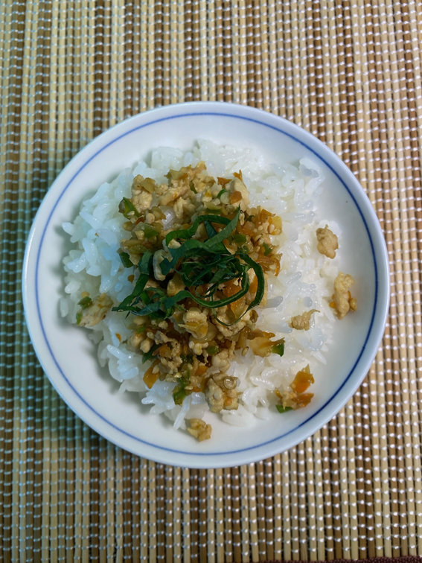～　　野菜の皮で簡単ふりかけ　　～

**■レシピの紹介**

**残りがちな野菜の皮を使うことで、食品ロス削減につながります。**

***harioka***

***Sawa***

**■つくり方**

**①生姜をみじん切りにして、皿に取り出す。**

**②次に野菜の皮もみじん切りにする。**

**ピーマンの種はとらずにそのままにしておく。**

**③フライパンにごま油をひき、生姜を炒める。**

**④香りが立ってきたら、鶏ミンチと②を加え火が通るまで炒める。**

**⑤④にAを加えて全体をサッと炒めて、火を止めいりごまを加えて完成。**

**■材料　２人分**

・鶏ミンチ　　　　　３０ｇ

・野菜の皮　　　　各２０ｇ

　人参、大根、ピーマン（ヘタや種やワタ）

・生姜　　　　　　　６ｇ

・いりごま　　　　　５ｇ

・ごま油　　　　　　７ｇ

・醤油、みりん　　各５ｇ　…A

**■■ポイント**

**○鶏ミンチにすることでヘルシー**

**○完成時に大葉を加えるとサッパリ仕上がる**

**〇混ぜご飯にしておにぎりにする**

相愛大学　2023年4回生